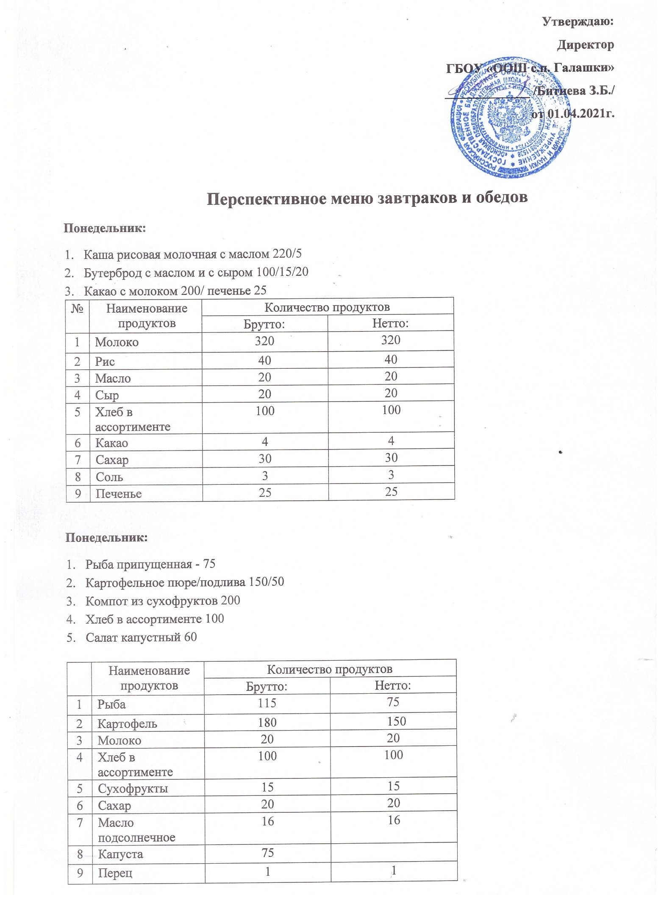

|  |  |  |  |
| --- | --- | --- | --- |
| 10 | Лук репчатый | 17 |  |
| 11 | Морковь | 32 |  |
| 12 | Масло сливочное | 5 | 5 |
| 13 | Томат | 5 | 5 |
| 14 | Укроп | 3 |  |
| 15 | Соль | 3 | 3 |

**Вторник:**

1. Каша молочная геркулес с маслом и с сахаром 220/5/5
2. Хлеб с маслом 100/15
3. Чай 200
4. Фрукты 200

|  |  |  |  |
| --- | --- | --- | --- |
| № | Наименование продуктов | Количество продуктов | |
| Брутто: | Нетто: |
| 1 | Молоко | 160 | 160 |
| 2 | Геркулес | 40 | 40 |
| 3 | Масло | 20 | 20 |
| 4 | Хлеб в ассортименте | 100 | 100 |
| 5 | Чай | 2 | 2 |
| 6 | Сахар | 25 | 25 |
| 7 | Соль | 3 | 3 |
| 8 | Фрукты | 200 | 200 |

**Вторник:**

1. Салат свекольный 60/10
2. Котлеты из говядины 75
3. Макароны отварные с подливой 150/50
4. Чай с лимоном печенье 200/10/25
5. Хлеб в ассортименте 100

|  |  |  |  |
| --- | --- | --- | --- |
| № | Наименование продуктов | Количество продуктов | |
| Брутто: | Нетто: |
| 1 | Говядина | 105 | 70 |
| 2 | Макароны | 50 | 150 |
| 3 | Хлеб в ассортименте | 107 г. | 107 г. |
| 4 | Чай | 2 | 2 |
| 5 | Сахар | 20 | 20 |
| 6 | Свекла | 85 | 50 |
| 7 | Лук репчатый | 25 |  |
| 9 | Укроп | 3 |  |
| 10 | Масло подсолнечное | 15 | 15 |
| 11 | Томат | 5 | 5 |
| 12 | Морковь | 15 |  |
| 13 | Сметана | 10 | 10 |
| 14 | Лимон | 10 | 10 |
| 15 | Перец | 1 | 1 |
| 16 | Соль | 3 | 3 |
| 17 | Картофель | 12 | 12 |
| 18 | Печенье | 25 | 25 |

**Среда:**

1. Каша манная молочная с маслом и с сахаром 200/25/5
2. Бутерброд с маслом 100/15
3. Какао с молоком 200/ печенье 25
4. Яйцо 1

|  |  |  |  |
| --- | --- | --- | --- |
| № | Наименование продуктов | Количество продуктов | |
| Брутто: | Нетто: |
| 1 | Молоко | 320 | 320 |
| 2 | Манка | 40 | 40 |
| 3 | Масло | 20 | 20 |
| 5 | Хлеб в ассортименте | 100 | 100 |
| 6 | Какао | 4 | 4 |
| 7 | Сахар | 25 | 25 |
| 8 | Соль | 3 | 3 |
| 9 | Яйцо | 1 | 1 |
| 10 | Печенье | 25 | 25 |

**Среда:**

1. Салат морковный 60г.
2. Плов из говядины 220
3. Компот из сухофруктов 200
4. Хлеб в ассортименте 100

|  |  |  |  |
| --- | --- | --- | --- |
| № | Наименование продуктов | Количество продуктов | |
| Брутто: | Нетто: |
| 1 | Говядина | 105 | 70 |
| 2 | Рис | 50 | 150 |
| 3 | Хлеб в ассортименте | 100 | 100 |
| 4 | Сухофрукты | 15 | 15 |
| 5 | Сахар | 20 | 20 |
| 8 | Лук репчатый | 15 |  |
| 9 | Морковь | 105 |  |
| 10 | Масло подсолнечное | 15 | 15 |
| 11 | Укроп | 3 |  |
| 15 | Соль | 3 | 3 |
| 16 | Сметана | 15 | 15 |
| 17 | Перец | 1 | 1 |

**Четверг:**

1. Сосиски отварные/ гречка отварная с маслом/подлива 70/150/50
2. Хлеб с сыром 100/20
3. Чай 200
4. Фрукты 200

|  |  |  |  |
| --- | --- | --- | --- |
| № | Наименование продуктов | Количество продуктов | |
| Брутто: | Нетто: |
| 1 | Сосиски | 70 | 70 |
| 2 | Гречка | 40 | 40 |
| 4 | Масло подсолнечное | 3 | 3 |
| 5 | Хлеб в ассортименте | 100 | 100 |
| 6 | Чай | 2 | 2 |
| 7 | Сахар | 20 | 20 |
| 8 | Соль | 3 | 3 |
| 9 | Сыр | 20 | 20 |
| 10 | Томат | 5 | 5 |
| 11 | Морковь | 10 | 10 |
| 12 | Лук | 10 | 10 |
| 13 | Фрукты | 200 | 200 |
| 14 | Масло сливочное | 10 | 10 |

**Четверг:**

1. Салат свекольный 60/10
2. Куры отварные/макароны отварные/подлива 80/150/50
3. Хлеб в ассортименте 100г
4. Чай с лимоном печенье 200/10/25

|  |  |  |  |
| --- | --- | --- | --- |
|  | Наименование продуктов | Количество продуктов | |
| Брутто: | Нетто: |
| 1 | Куры | 130 | 70 |
| 2 | Макароны | 50 | 150 |
| 4 | Хлеб в ассортименте | 100 | 100 |
| 5 | Чай | 2 | 2 |
| 6 | Сахар | 20 | 20 |
| 7 | Масло подсолнечное | 15 | 15 |
| 8 | Свекла | 85 | 50 |
| 10 | Лук репчатый | 15 |  |
| 11 | Томат | 5 | 5 |
| 12 | Морковь | 15 |  |
| 13 | Укроп | 3 |  |
| 15 | Соль | 3 | 3 |
| 16 | Лимон | 10 | 10 |
| 17 | Сметана | 10 | 10 |
| 18 | Перец | 1 | 1 |
| 19 | Печенье | 25 | 25 |

**Пятница:**

1. Каша рисовая молочная с маслом и с сахаром 220/5/5
2. Бутерброд с маслом и с сыром 100/15/20
3. Какао с молоком 200/ печенье 25

|  |  |  |  |
| --- | --- | --- | --- |
| № | Наименование продуктов | Количество продуктов | |
| Брутто: | Нетто: |
| 1 | Молоко | 320 | 320 |
| 2 | Рис | 40 | 40 |
| 3 | Масло | 20 | 20 |
| 4 | Хлеб в ассортименте | 100 | 100 |
| 5 | Какао | 4 | 4 |
| 6 | Сахар | 25 | 25 |
| 7 | Сыр | 20 | 20 |
| 8 | Соль | 3 | 3 |
| 9 | Печенье | 25 | 25 |

**Пятница:**

1. Салат морковный 60
2. Сосиски с рисом 80/150
3. Компот из сухофруктов 200
4. Хлеб в ассортименте 100

|  |  |  |  |
| --- | --- | --- | --- |
| № | Наименование продуктов | Количество продуктов | |
| Брутто: | Нетто: |
| 1 | Сосиски | 100 | 80 |
| 2 | Рис | 50 | 150 |
| 3 | Перец | 1 | 1 |
| 4 | Хлеб в ассортименте | 100 | 100 |
| 5 | Сухофрукты | 15 | 15 |
| 6 | Сахар | 20 | 20 |
| 7 | Масло подсолнечное | 15 | 15 |
| 10 | Лук репчатый | 15 |  |
| 11 | Морковь | 100 |  |
| 11 | Укроп | 3 |  |
| 12 | Томат | 5 | 5 |
| 13 | Масло сливочное | 5 | 5 |
| 14 | Соль | 3 | 3 |

**Суббота:**

1. Каша гречневая на молоке с маслом 220/5
2. Яйцо отварное 1
3. Хлеб с маслом 100/15
4. Чай с лимоном 2/10

|  |  |  |  |
| --- | --- | --- | --- |
| № | Наименование продуктов | Количество продуктов | |
| Брутто: | Нетто: |
| 1 | Молоко | 160 | 160 |
| 2 | Гречка | 40 | 40 |
| 3 | Яйцо | 1 | 1 |
| 4 | Масло | 20 | 20 |
| 5 | Хлеб в ассортименте | 100 | 100 |
| 6 | Чай | 2 | 2 |
| 7 | Сахар | 25 | 25 |
| 8 | Соль | 3 | 3 |
| 9 | Лимон | 10 | 10 |

**Суббота:**

1. Салат капустный 60
2. Мясо, тушенное с подливой/гречка 65/50/150
3. Чай с лимоном 200/10
4. Хлеб в ассортименте 100

|  |  |  |  |
| --- | --- | --- | --- |
| № | Наименование продуктов | Количество продуктов | |
| Брутто: | Нетто: |
| 1 | Говядина | 105 | 55 |
| 2 | Гречка | 50 | 150 |
| 3 | Хлеб в ассортименте | 100 | 100 |
| 4 | Чай | 2 | 2 |
| 5 | Сахар | 20 | 20 |
| 6 | Масло подсолнечное | 16 | 16 |
| 7 | Капуста | 75 | 52 |
| 8 | Перец | 1 | 1 |
| 9 | Лук репчатый | 17 |  |
| 10 | Томат | 5 | 5 |
| 11 | Укроп | 3 |  |
| 12 | Морковь | 27 |  |
| 15 | Соль | 3 | 3 |
| 16 | Лимон | 10 | 10 |

**Итого продуктов на одного ребенка (завтрак):**

|  |  |  |
| --- | --- | --- |
| **Продукты** | **На 5 дней:** | **На 6 дней:** |
| Молоко | 1120 | 1280 |
| Рис | 80 | 80 |
| Гречка | 40 | 80 |
| Геркулес | 40 | 40 |
| Манка | 40 | 40 |
| Яйцо | 1 | 2 |
| Масло сливочное | 90 | 110 |
| Сыр | 60 | 60 |
| Какао | 12 | 12 |
| Сахар | 125 | 150 |
| Хлеб в ассортименте | 500 | 600 |
| Соль | 15 | 18 |
| Печенье | 75 | 75 |
| Чай | 4 | 6 |
| Фрукты | 400 | 400 |
| Лимон | - | 10 |
| Томат | 5 | 5 |
| Морковь | 10 | 10 |
| Лук | 10 | 10 |
| Сосиски | 70 | 70 |
| Подсолнечное масло | 3 | 3 |

**Итого продуктов на одного ребенка (обед):**

|  |  |  |
| --- | --- | --- |
| **Продукты** | **На 5 дней:** | **На 6 дней:** |
| Рыба | 115 | 115 |
| Говядина | 210 | 315 |
| Куры | 130 | 130 |
| Сосиски | 100 | 100 |
| Рис | 100 | 100 |
| Гречка | - | 50 |
| Макароны | 100 | 100 |
| Картофель | 192 | 192 |
| Молоко | 20 | 20 |
| Сухофрукты | 45 | 45 |
| Сахар | 100 | 120 |
| Масло подсолнечное | 76 | 92 |
| Свекла | 170 | 170 |
| Лук | 87 | 104 |
| Масло сливочное | 10 | 10 |
| Томат | 20 | 25 |
| Морковь | 267 | 294 |
| Укроп | 15 | 18 |
| Хлеб | 507 | 607 |
| Чай | 4 | 6 |
| Лимон | 20 | 30 |
| Перец | 5 | 6 |
| Соль | 15 | 18 |
| Сметана | 35 | 35 |
| Капуста | 75 | 150 |
| Печенье | 50 | 50 |